Dřevěné a žesťové nástroje

Oba zavedené názvy jsou zavádějící, protože vlastnosti materiálů nevyjadřují rozdělení nástrojů do obou skupin, které navíc patří podle svého akustického zařazení do jediné skupiny, pro kterou tradiční systematiky nemají pojmenování. Je to akusticky další skupina píšťal, které jsou na rozdíl od fléten „buzeny“ na zavřeném konci – jsou to tedy vždy píšťaly zavřené. Pro vlastnosti nástrojů má zásadní význam je-li jejich vrtání válcové, nebo kuželové, přitom buzení může být v obou případech jednoduchým, či dvojitým jazýčkem, membránou, nebo prostřednictvím nátrubku, i když žesťové nástroje duodecimující válcové vrtání nevyužívají, protože by zvyšovalo nároky na ventilovou soustavu i na hmatovou techniku. Samotná změna způsobu buzení v žádném případě nemění základní akustické vlastnosti nástroje (saxofon se vsazeným nátrubkem se stává ofiklejdou, naopak cink s dvojplátkem se stává šalmají a hoboj, či fagot, buzený jednoduchým plátkem zachovává v podstatě i shodnou tónovou kvalitu…).

Budiče tónu zavřených píšťal:
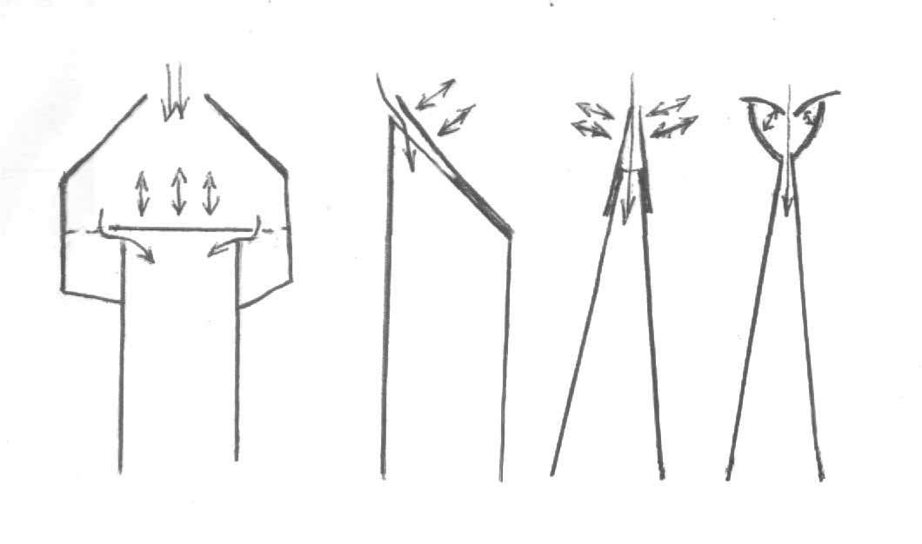

jednoduchá membrána jednoduchý jazýček dvojitý jazýček dvojitá membrána (rty)

Budiče tónu vytváří vždy lehké a pružné elementy, které jsou schopny rytmicky uzavírat jeden konec píšťaly v souladu s frekvencí (módem), kterou je schopen kmitat nástrojem ohraničený vzduchový sloupec. Energii kmitajícímu elementu dodává u aerofonů proud vzduchu vháněný do nástrojové „trubice“ předpokládaným tlakem. Mezi budičem a nástrojem dochází k interakci, která v optimálním případě ovlivní kmitání budiče tak, aby kmital frekvencí odpovídající vlastní rezonanci právě „ohraničené“ nástrojové trubice, a to v základním nebo „přefukovém“ módu (ovlivněném obvykle hráčem).
Pružná jednoduchá membrána se ochotně přizpůsobuje okamžitému „přeladění“ trubice, realizace budiče s membránou, která musí být oboustranně obtékána vzduchem, je však poměrně komplikovaná a nebývá u hudebních násttrojů využívána.
Jednoduchý jazýček (tlumený) je výhodný při uzavírání většího průřezu nástrojové trubice (klarinety, saxofony…) a bývá zhotovován převážně z třtiny (správně z jižního druhu rákosu – Arundo donax). Píšťaly laděné na jediný tón (varhanní „jazyky“, píšťaly šengu i burdonové píšťaly dud) mohou mít jazýčky i kovové. Jednoduchým způsobem jsou zhotovovány jednoduché jazýčky idioglotních nástrojů – odštípnutím a seškrábáním stěny rostlinné trubičky v blízkosti zaslepeného konce.
Dvojitý jazýček – dvojplátek je výhodnější při uzavírání malého průřezu trubice, zejména ústí úzce menzůrovaného kuželového vývrtu (hoboj, fagot, šalmaj…). Úzce menzůrované válcové vývrty (křivé rohy, kornamůzy…) mohou využívat se stejným úspěchem oba typy jazýčků. Nejjednodušším způsobem vznikne funkční dvojplátek zploštěním konce dutého stébla.
Dvojitou membránu vytvářejí rty hráče opřené o nátrubek, který přizpůsobuje obvykle budič úzkému konci kuželového vývrtu, který zajišťuje oktávování žesťového nástroje. Bezprostřední ovládání „dvojité membrány“ svalstvem rtů umožňuje hráči spolehlivou hru pomocí několikanásobných přefuků.

Přefukování závisí na tvaru vývrtu – nástroje s válcovým vrtáním přefukují do duodecimy a spektrum alikvotních tónů odpovídá lichým harmonickým, nástroje s kuželovým vrtáním přefukují do oktávy a všech dalších harmonických, které souhlasí se spektrem alikvotních tónů (tato podmínka je splněna pouze u správně navržených nástrojů – v jiných případech mohou být intervaly přefuků neharmonické). Za nástroje s kuželovým „vývrtem“ musíme považovat i všechny známé žesťové nástroje.

„Dřevěné“ nástroje využívají k „přelaďování“ zkracování trubice hmatovými otvory a klapkovými mechanizmy. Nástroje s válcovým vývrtem vyžadují krom hmatových otvorů ještě minimálně dvě klapky, aby vyplnily přefukový interval duodecimy, jinak platí pro základní hmatový systém totéž jako u fléten – oba systémy (barokní i německý) historicky přežívají. Přefukování se dosahuje jedním malým přefukovým otvorem, který slouží současně jako poslední tónový otvor základního rozsahu.
Nástroje s kuželovým vývrtem mohou využívat stejné uspořádání hmatových otvorů jako flétny. Pro usnadnění přefukování používají dva (někdy i tři) samostatné přefukové otvory, ovládané komplikovaným mechanizmem.
Dřevěné nástroje vzdušnicové mají jazýček (jednoduchý, či dvojitý), nebo membránu, uzavřeny ve vzdušnici bez možnosti ovládat jazýček během hry. Jazýček musí mít dostatečně tlumenou vlastní frekvenci, aby byl „ochoten“ se přizpůsobit rezonanční frekvenci akustické trubice. Výsledný tón je vždy částečným kompromisem a záleží na okamžitém stavu jazýčku (vlhkost dřevěného jazýčku, nečistota…). Důvodem pro použití vzdušnice je usnadnění ovládání (křivé rohy), možnost mechanického buzení (dudy) a konstrukce vícehlasých nástrojů. Objem vzdušnice musí být dostatečně velký, aby tlakové změny neovlivňovaly kmitání jazýčku, a to zejména u vícehlasých nástrojů, kde je nebezpečí sfázování oddělených píšťal (vzniká nepříjemný rozdílový tón). Pro vysoké tóny může být kritická i nevhodná geometrie vzdušnice (nebezpečí vlastní rezonance).

Žesťové nástroje využívají k přelaďování prodlužování nástrojové trubice zapojování „prodlužek“(zápojek) pomocí dvoucestných ventilů (trumpety…), nebo posuvné teleskopické trubice tvaru „U“ (tahové trombony). Přefukování dosahují spolehlivě pomocí tlaku vzduchu a napětí rtů hráče. Protože jsou všechny známé nástroje založené na kuželovém „vývrtu“ a poměrně úzce menzůrované, mohou využívat vícenásobných přefuků a přelaďováním překlenují pouze intervaly mezi harmonickými alikvoty – maximálně rozsah kvinty, protože základní oktávu jako úzce menzůrované nástroje nevyužívají. Pro chromatické překlenutí kvinty stačí kombinace tří ventilů (celotón, půltón, 1.1/2-tón). Protože kombinace více ventilových zápojek nesplňuje zcela požadavek správného prodloužení trubice, jsou některé nástroje doplňovány čtvrtým ventilem (2.1/2-tón), zejména nástroje u kterých se předpokládá hra v nejnižší oktávě. Teleskopické prodloužení tahového trombonu překlenuje rovněž rozsah kvinty, některé trombony jsou doplňovány „kvartovou ventilovou zápojkou“ která rozšiřuje rozsah nástroje a mnění jeho základní ladění. Podobný systém využívají často nástroje ke změně základního ladění pro snadnější hraní některých pasáží (dvojlesnice, trojlesnice…).
Protože ventilové zápojky i teleskopická trubice nutně narušují kuželový průběh „vrtání“ trubice, je narušený průběh kužele nahrazován vyšším stoupáním kuželového vývrtu nátrubkové stopky a konce nástrojové trubice (roztrubu) tak, aby se upravily intervaly mezi alikvoty na úkor snížení neužívaného základního tónu.
Historické nástroje (klariny, lesní rohy…) mohly při zvláště úzké menzůře v tak zvaném klarinovém rejstříku obsáhnout (s nátiskovým doladěním) celou diatonickou stupnici s výjimkou zvýšeného čtvrtého stupně (11. harmonický). Svinutý tvar lesního rohu mohl doladit i půltónové intervaly snižováním frekvence vkládáním ruky do korpusu – odtud přetrvává způsob držení lesního rohu a popularita původních hornových kvartet.

Přelaďování žesťových nástrojů mezi jednotlivými přirozenými tóny se dosahuje prodlužováním trubice. Největší interval který má být chromaticky vyplněn je kvinta – tedy šest půltónů. Starší způsob využíval teleskopické prodlužování trubice, které se zachovalo u tahováho trombonu, který má k dispozici 7 poloh. Ostatní nástroje využívají 3 rotační nebo pístové ventily, které vzájemnou kombinací překlenou 7 poloh, pro lepší ladění nízkých poloh bývají nástroje vybaveny též čtvrtým ventilem. Některé nástroje (trombony, horny) bývají opatřeny pomocným (kvartovým) ventilem pro celkové přeladění nástroje.

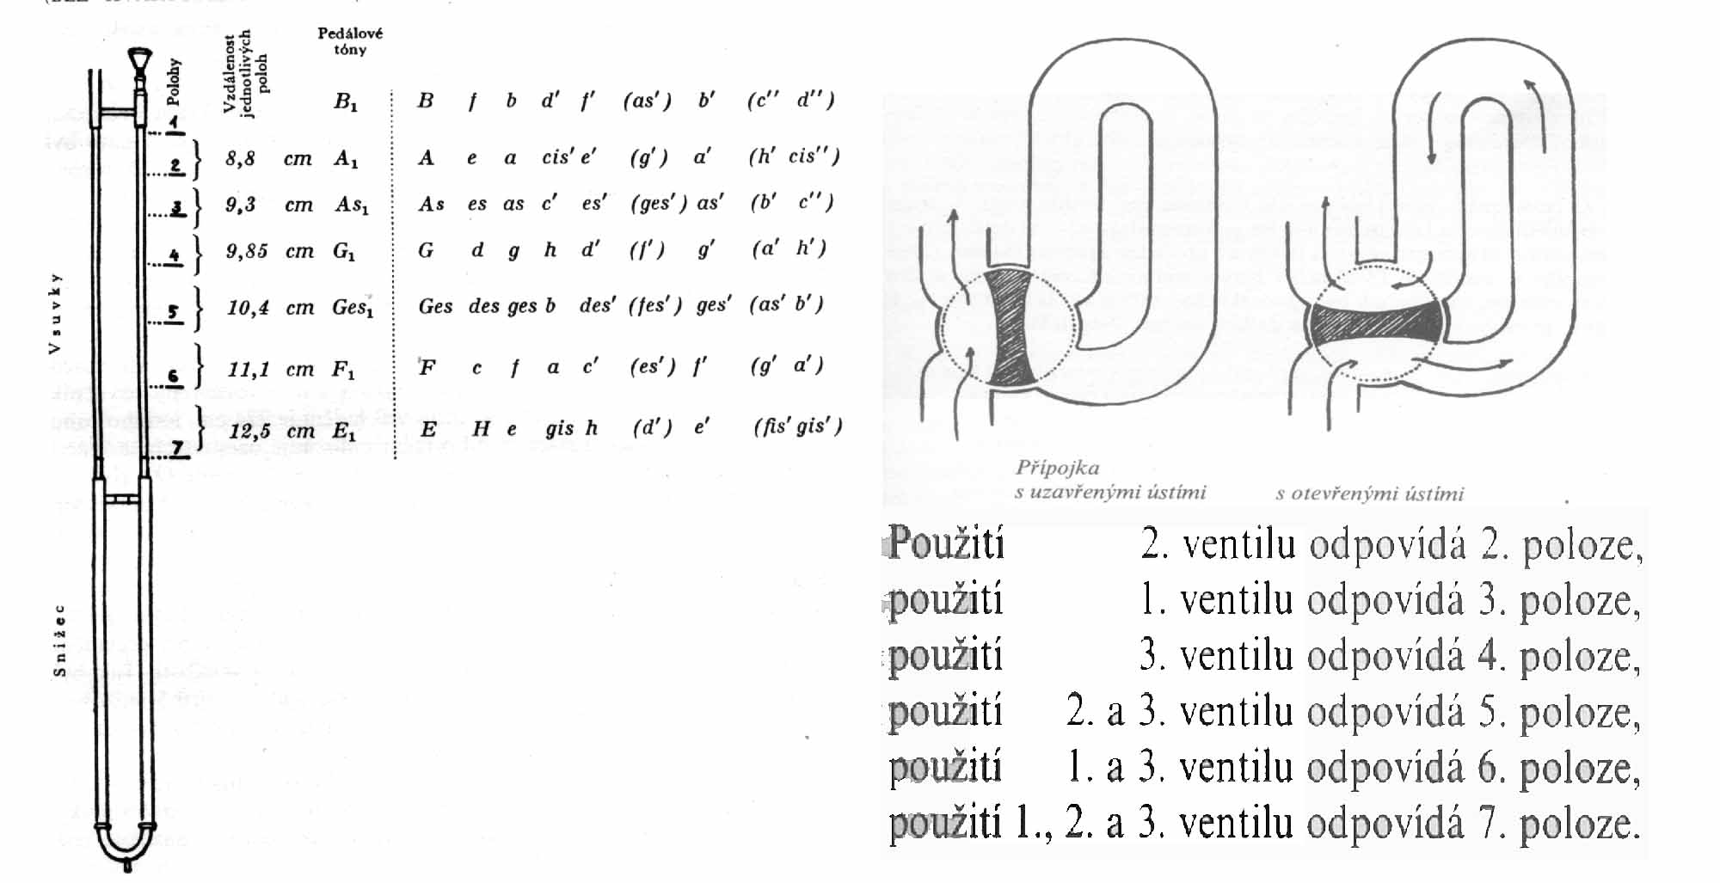
Při použití kvartového ventilu se mění trombon B ladění na F ladění a hráč může pouze pomocí ventilu zahrát například celou diatonickou oktávu b – b´.

Přechod mezi dřevěnými a žesťovými nástroji tvořily cinky, serpenty, klapkové trumpety a ofiklejdy – tyto nástroje hrály v základní oktávě a prvním přefuku, měly tedy poloviční délku, ale musely mít dostatečný počet hmatových otvorů a klapek k překlenutí celé oktávy (stejně jako dřevěné nástroje). Jejich tón byl velmi labilní a závisel zcela na kvalitě nátisku.

Aerofony s pevně laděnými generátory tónu využívají pevně naladěné (netlumené) nárazné, nebo průrazné jazýčky - nejčastěji kovové .
Nárazné jazýčky mají stejnou funkci jako jazýčky dřevěných nástrojů, jsou však tvrdé (obvykle kovové) a jsou-li spojeny s rezonanční trubicí, pak její ladění ovlivňuje pouze hlasitost (ostrost), případně přeskok do alikvotu. Nárazné jazýčky využívá zejména regál a některé varhanní rejstříky – různé tvary rezonančních trubic upravují pak barvu tónů, které připomínají zejména hoboje, fagoty, trumpety a pozouny.
Průrazné jazýčky mají velmi stabilní tón a nelze je významně ovlivnit napojením na laděný prostor – bývají pouze vyjímečně zesilovány trychtýřovou ozvučnou (basový varhanní rejstřík). Průrazné jazýčky bez samostatných ozvučnic jsou základem harmonií, akordeonů a nepřeberného počtu levnějších vícehlasých nástrojů. Pro jejich stabilní ladění bývají využívány v levných ladičkách (jsou málo závislé i na změnách tlaku)..
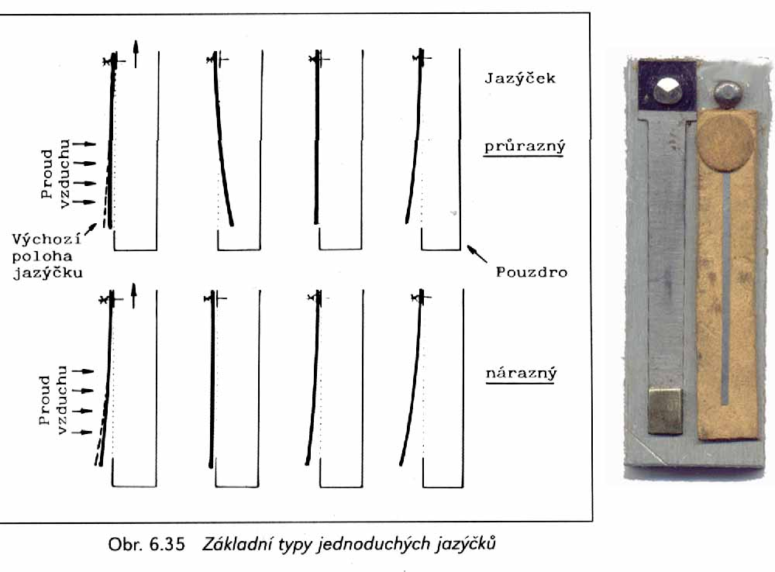

Jazýček
akordeonu
Laděné jazýčky bez ozvučny vyzařují řadu alikvotů, které jsou však neharmonické, proto je jejich zvuk „drsný“. Závislost ladění na teplotě je opačná než u píšťal, to působí problémy mezi varhanními rejstříky, kde při ochlazení se jejich ladění zvyšuje (smršťováním kovu), zatím co období používán společný „vypínač jazyků“.
Průrazné jazýčky lze pohodlně dolaďovat na nejnižší frekvence zátěží na špičce jazýčku.

Harmonia i akordeony jsou vybavovány různými rejstříky, které se liší barvou zvuku i výškou tónu. Výška tónu voleného rejstříku je označována stejně jako u varhan stopami: 8´(osmistopý) rejstřík představuje základní výšku tónu (jak je zaznamenána notovým zápisem), 4´ rejstřík zaznívá souběžně o jednu oktávu výše (v diskantu pouze u dražších nástrojů), 16´ rejstřík zní o jednu oktávu níže. Krom oktávových rejstříků mají akordeony i řada harmonií ještě výchvěvný rejstřík (naladěný nepatrně výše) obvykle spojovaný s osmistopým rejstříkem ( označován 8´+ 8´ - u harmonií obvykle Vox celestis, u akordeonu • • ).
Základní řada basové klávesnice využívá i více oktávových poloh na jednom knoflíku, které se střídají tak, že postupné opakování jediné oktávové řady budí dojem „nekonečného“ zvyšování, resp.snižování, tónu.
Rejstříky harmonia dělí klávesnici na diskantovou a basovou část, což umožňuje omezeným způsobem hrát sólovou hru s doprovodem. Podle systému harmonia je klávesnice dělena u tónu c´, nebo f.
Harmonium tlakového (evropského) systému má klávesnici od C, dělenou před c´.
Mosazné jazýčky (hlásky), jsou nanýtovány na společné plotně umístěné uvnitř vzdušnice.
Harmonium sacího (amerického) systému má klávesnici od F1, dělenou před f, mosazné jazýčky mají oddělenou konstrukci a jsou vsazovány do vlastních komůrek, kde mohou být dolaďovány během hry – vzduch je přes jazýčky nasáván a zvuk harmonia je poněkud odlišný. Vnějšími znaky harmonia krom rozsahu od F1 je 16´ basová spojka a kolenáče, kterými se během hry ovládá dynamika postupným zapínáním rejstříků a otevíráním žaluzií.

Materiály pro stavbu aerofonů
Materiály používané pro stavbu „píšťal“ je nutné posuzovat zcela jinak, než materiály používané pro součásti chordofonů, které se podílí na jejich rezonančních vlastnostech.
Prvním požadavkem je hutnost materiálu – každá porezita výrazně zhoršuje kvalitu tónu. S tím souvisí i kvalita (hladkost) vnitřního povrchu píšťal, kterou ovlivňuje i narušení povrchu spoji a nutnými tónovými otvory, ty je třeba omezovat na nutnou míru.
Dalším požadavkem je tuhost korpusu píšťaly – tedy odolnost proti kmitání (opak proti požadavku na rezonanční desky!). Vzhledem k tomu, že kmitání (vibracím) korpusu v místech momentálních kmiten nelze zcela zabránit, volí se takové materiály a konstrukční úpravy, které neumožňují, aby vibrující stěny píšťaly vyzařovaly vlastní rezonanční kmitočty. S tímto problémem bojují zejména varhanáři, kteří musí korpusy velkých píšťal zachovat lehké (tenké) a většina kovových slitin v takovém případě vyzařuje nežádoucí frekvence („plechový“ zvuk). Osvědčeným materiálem je jistá slitina cínu a olova, která bývá z cenových důvodů právě u velkých píšťal nahrazována zinkem, s nepříliš dobrým výsledkem.
Obecně jsou vhodné kovy, tvrdá dřeva i plasty. Dřevu je často dávaná přednost spíše z technologických důvodů (snadnější manuelní výroba) i když akusticky je často vítán i větší „útlum“ ve srovnání s kovy, který může představovat jisté „změkčení“ tónu, jehož rozhodující vlastnosti jsou dány již „systémem“ a hráčem, nikoliv rozdíly v uvedených materiálech. Pokud jde o volbu druhu tvrdého dřeva, jde opět spíše o technologická hlediska: Možnost kvalitního opracování, impregnace, stálost, spolehlivost zakotvení mechaniky apod.
Vhodně volené plasty mohou mít vynikající konstrukční i akustické vlastnosti, nemohou však obvykle vyhovět estetickým požadavkům na umělecký artefakt, kterým by hudební nástroj bezesporu měl být.

Samozvučné nástroje - idiofony

Idiofony jsou hudební nástroje, u nichž tón vydávají úderem buzená pružná tělesa – napnuté membrány, tyče, desky.

Membrány bicích nástrojů podle způsobu vybuzení vydávají celou řadu převážně neharmonických alikvotů podle dvou odlišných módů kmitání: kruhových, radiálních a jejich kombinací. Kruhový mód kmitání má při rovnoměrně napnuté kruhové membráně uzlové čáry rozložené po soustředných kružnicích podle počtu vybuzených alikvotů, radiální mód kmitání vytváří uzlové čáry přímkové – přímky prochází středem a podle počtu vybuzených alikvotů dělí kruhovou membránu na výseče:
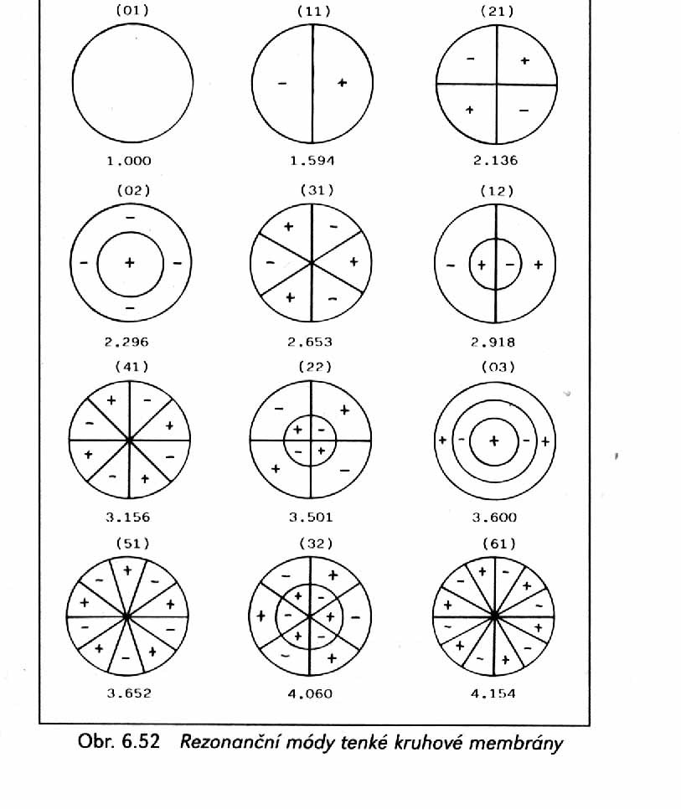

Módy kruhové jsou vybuzeny úderem do středu membrány, jsou silně tlumeny a jejich frekvenční poměry (alikvoty) jsou zcela neharmonické, proto je jejich charakter výrazně hlukový.
Módy radiální (tzv. „dortové“) vybuzené úderem blíže okraji jsou naopak málo tlumené a jejich alikvoty se mohou blížit harmonické řadě a mají proto zvukový charakter převážně tónový. Převaha „vyladěného“ tónu ve složitém alikvotním spektru závisí na tvaru a rozměrech prostoru rezonujícího s membránou – možnost „libovolného“ přelaďování nástroje poskytují timpány s „kotlovým“ tvarem rezonančního prostoru, který nemá výraznou vlastní rezonanci. Naopak, vyladění neumožňují nástroje uzavřené dvěma membránami, jejichž kmity spolu interferují bez ohledu na to, ve kterém místě je aktivní membrána buzena.

Tyče mohou být volně uložené, zavěšené, nebo jednostranně vetknuté.
Volně uložené tyče jsou reprezentovány především vibrafonovými, marimbovými, metalofonovými a xylofonovými kameny, volně podepřenými (zavěšenými) v místě uzlů základního tónu, což představuje přibližně čtvrtiny délky. Materiálem kamenů jsou obvykle slitiny hliníku (vibrafon), oceli (metalofon – zvonkohra) a exotická tvrdá dřeva (marimba, xylofon). V rozměrech kamenů převládá vždy výrazně šířka nad tloušťkou, takže se příčné kmitání kamene omezuje pouze na směr „buzení“ a není nebezpečí interference s příčným kmitáním v druhém směru. (Jiná možnost, jak zajistit jednoznačné stabilní kmitání je kruhový, nebo čtvercový průřez tyče, která kmitá v obou příčných směrech shodnou frekvencí.) Jak bylo zmíněno v oddílu AKUSTIKA, jsou alikvoty pravidelných příčně kmitajících tyčí neharmonické, proto se kameny vibrafonu a marimby ve střední části odfrézováním ladí nejen na požadovanou základní frekvenci, ale vhodnou úpravou průběhu ztenčení se přiblíží některé alikvoty harmonickým (zejména 2. alikvot 4. harmonickému), čímž se výrazně „zhudební“ zvuk kamenu. K výraznému zesílení základního tónu vibrafonu a marimby jsou v bezprostřední blízkosti kmitajících kamenů (pod) umístěny rezonátory tvořené jednostranně zavřenými trubicemi, které mohou u vibrafonu vytvářet tremolový efekt periodickým uzavíráním otevřeného konce. Při nedostatku místa bývají rezonanční trubice nejnižších tónů „zalomeny“ (2x), nebo rozšiřovány na uzavřené straně (lahvový rezonátor).
Jako volně uložené tyče bývají používány i trubkové kameny (tubafon).
Krom příčného kmitání lze vybudit tyče do podélného a torzního kmitání s přibližně harmonickými alikvoty. Tyto způsoby buzení se však běžně u hudebních nástrojů nevyužívají.

Zavěšené tyče se chovají podobně jako volně uložené a protože poloha uzlů není předurčena ani podepřením, je vybuzená frekvence závislá na místě vybuzení (úderu). Protože v každém případě jsou i vybuzené alikvoty zcela neharmonické, je vnímaná výška tónu nepřímo zprostředkovaná jako reziduální tón z řady alikvotů s nejvíce harmonickými poměry frekvencí. Orchestrální zvony tvoří řada zavěšených „dutých“ tyčí (trub) u kterých se na výsledném zvuku podílí i vzduchový „sloupec“ oboustranně otevřené trubice.

Jednostranně vetknuté tyče jsou pevně zakotveny v masivním tělese, ze kterého se vibrace přenáší na rezonanční korpus nástroje. Základní tón je dán volným kmitáním tyče, „směs“ neharmonických alikvotů závisí na místě vybuzení. Známější jsou dva typy nástrojů: (dráty) kruhového průřezu buzené „tupým“ úderem blízko vetknutí (dětské klavírky) a ploché „tyče“ (jazýčky) společně „vyříznuté“ v ocelovém plechu zakotveném opět v masivním tělese pevně spojené s korpusem nástroje. Jazýčky jsou buzeny „trsnutím“ na volném konci (polyfony, mechanické hrací strojky). U obou typů je velmi snadné dosáhnout libovolné hloubky základního tónu zatížením volného konce „tyče“ podobně jako u průrazných jazýčků aerofonů.

Krom příčného kmitní je možno vybudit u tyčí ještě kmitání podélné a torzní – obojí vyzařuje přibližně harmonické alikvoty, není však běžně u hudebních nástrojů využíváno.
Desky, obvykle zavěšené, mohou být rovné, nebo různě tvarované. Ve všech případech vyzařují těžko definovatelnou směs frekvencí a celou řadu různých módů kmitání. Nejběžnější tvary jsou kruhové desky od mělkých tvarů činelů a gongů přes mísy až po charakterický tvar zvonů. Snadno lze vylaďovat tenkostěnné „zvonce“ do melodických řad v soupravě bicích nástrojů. Krom běžného buzení údery, lze vybudit některé tvary frikcí do torzního kmitání s jasným tónem (tibetské mísy).

Nepřeberné množství idiofonů nejrůznějších tvarů a funkcí se vyskytuje zejména v souborech bicích nástrojů (škrabky, chřestítka, claves,….).

Ing Jan Kašpařík
E-Mail: kasparikj@seznam.cz
www.volny.cz/kasparik.j

